Manual de Usuario - Dataforms — SYWORK
Aplicativo / Sistema: APEX - Modulo Dataforms
Tipo de Documento: Manual de Usuario
Empresa / Cliente: SYWORK / Aris Mining Marmato S.A.S.
Versión: 1.0
Fecha: 06/08/2026
Estado: Aprobado

Aplicativo DATAFORMS
Descripción general del aplicativo
Dataforms es una plataforma diseñada para capturar, gestionar y centralizar información operativa mediante formularios digitales completamente parametrizables, permitiendo a las organizaciones estandarizar el registro de sus procesos y mantener la trazabilidad de las actividades ejecutadas en campo.
La solución puede adaptarse a diferentes procesos de negocio, funcionando como una bitácora de producción, un registro de actividades operativas, un control de mantenimientos, inspecciones, recorridos, controles de calidad o cualquier otro proceso que requiera la captura estructurada de información. Su arquitectura permite crear formularios personalizados de acuerdo con las necesidades de cada organización, incorporando las reglas de validación necesarias para garantizar la calidad, integridad y consistencia de los datos registrados.
Cada formulario puede configurarse con información de cabecera, eventos, actividades, tiempos, observaciones y variables específicas del proceso que se desea controlar. Asimismo, es posible definir listas de valores parametrizadas, campos obligatorios, reglas de negocio, validaciones entre campos y controles sobre la información ingresada, asegurando que los registros cumplan con los lineamientos establecidos por la organización.
La aplicación también permite estructurar las actividades mediante catálogos previamente definidos, promoviendo la estandarización de la información y facilitando posteriormente su análisis, explotación estadística y generación de indicadores de gestión.
Como parte de sus capacidades, DataForms puede integrarse con sistemas corporativos, como ERP o plataformas de gestión de activos, para consumir información maestra y restringir automáticamente la selección de datos válidos según la configuración del negocio. Esto permite que los usuarios trabajen siempre con información actualizada, reduciendo errores de digitación y fortaleciendo la integridad de los procesos.
La información registrada permanece disponible para consulta histórica, proporcionando trazabilidad completa sobre las actividades realizadas, los tiempos de ejecución, las novedades presentadas y los eventos asociados a cada registro. Esta capacidad facilita el seguimiento operativo, el análisis del desempeño, la identificación de oportunidades de mejora y la toma de decisiones basada en información confiable.
Gracias a su alto nivel de parametrización, DataForms constituye una herramienta flexible que puede implementarse en diferentes industrias y áreas funcionales, adaptándose a procesos de operación, mantenimiento, producción, logística, calidad, seguridad, inspecciones o cualquier actividad que requiera un registro detallado y estructurado de la información. Su enfoque permite digitalizar procesos operativos, mejorar la calidad de los datos y fortalecer la trazabilidad y el control de las actividades críticas del negocio.

Casos de uso
Caso de Uso | Rol / Realiza la acción | Descripción
Iniciar registro operativo | Digitador | Permite iniciar el registro de actividades operativas para un momento específico dentro del Data Form correspondiente.
Registrar actividad operativa | Digitador | Permite registrar actividades productivas u operativas ejecutadas durante el turno y quién fue el operador de la actividad o equipo en ese momento.
Registrar tiempos de parada | Digitador | Permite documentar eventos de paro, demoras operativas o restricciones operacionales.
Registrar mantenimiento | Digitador | Permite registrar eventos de mantenimiento programado y no programado asociados al equipo.
Registrar horómetro | Digitador | Permite capturar horómetros iniciales y finales para control operativo y mantenimiento.
Registrar consumo de combustible | Digitador | Permite documentar consumo o abastecimiento de combustible de los equipos.
Registrar producción | Digitador | Permite registrar variables productivas asociadas a la operación del equipo.
Registrar actividades auxiliares | Digitador | Permite registrar eventos operativos complementarios como cambio de turno, chequeos o instalación de equipo.
Registrar observaciones | Digitador | Permite documentar comentarios o novedades asociadas a cualquier evento operativo.
Validar información registrada | Sistema | Permite validar coherencia de horas, campos obligatorios y consistencia del registro.
Guardar registro operativo | Digitador, sistema | Permite almacenar la información diligenciada dentro del formulario correspondiente.
Consultar historial operativo | Supervisor, Planeación, Mantenimiento y Digitador | Permite consultar registros históricos asociados a equipos, labores o turnos.

Guía de uso Dataforms
Acceso:
Digitar información de acceso.
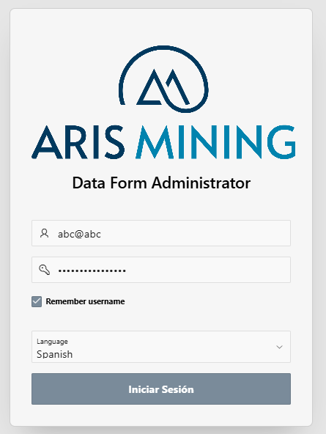

Clic en el menú “Ampliar/Contraer navegación”
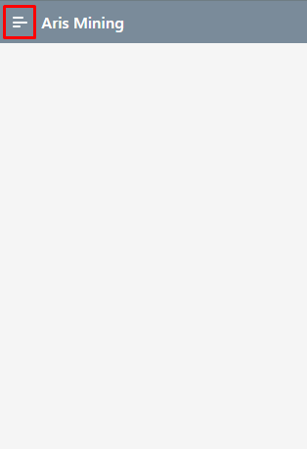

Clic en la sección de “Personalizadas”

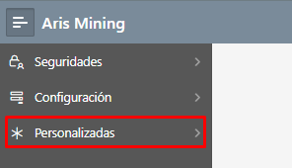

Clic en la flecha de desplegar del submenú de “Dataforms”
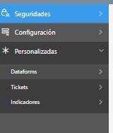

Clic en el Dataform deseado
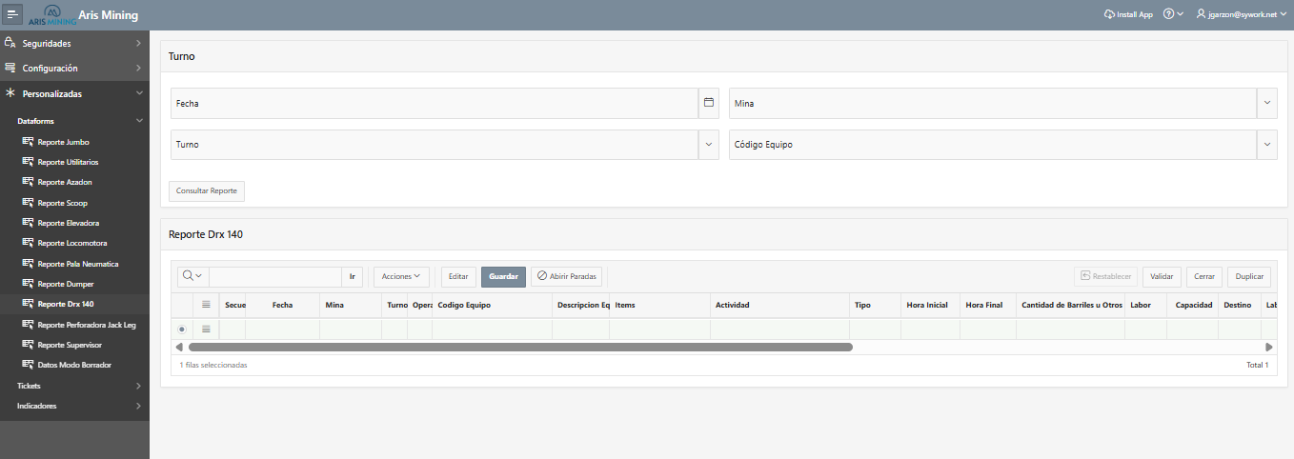

Configuración de seguridades, roles y asignación de organizaciones por usuario
La aplicación DataForms incorpora un esquema de seguridades que garantiza que únicamente los usuarios autorizados puedan registrar o gestionar información dentro de los formularios.
El control de acceso se basa en dos componentes principales: roles y áreas. Los roles determinan las acciones que cada usuario puede realizar dentro de la aplicación, definiendo, por ejemplo, quién tiene permisos para crear, modificar o registrar información y quién únicamente puede consultar los registros existentes. Por su parte, las áreas permiten organizar y controlar el acceso a los diferentes DataForms, asegurando que cada usuario visualice y utilice únicamente los formularios correspondientes a sus responsabilidades o procesos de negocio.
Para configurar roles se debe seguir la ruta:
Seguridades > Roles
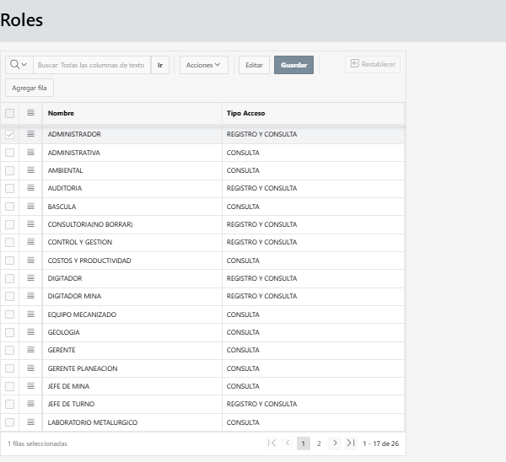

Para configurar las áreas se debe seguir la ruta:
Seguridades > Áreas

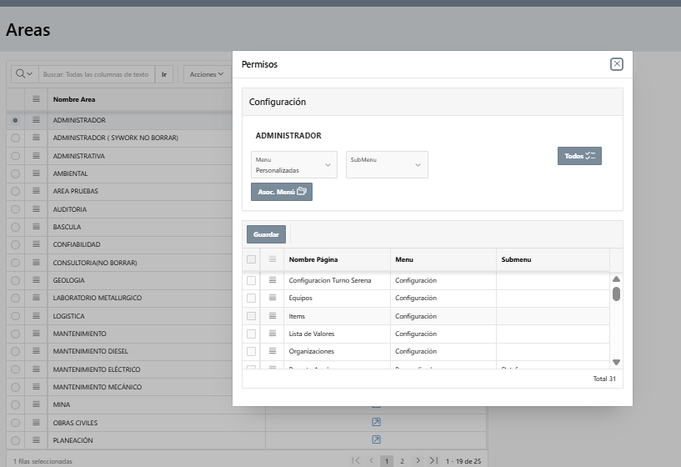

Una vez configuradas las áreas y los roles se deben configurar las organizaciones correspondientes a los usuarios, el usuario Administrador debe verificar las organizaciones asignadas a cada usuario.
Para realizar esta configuración debe seguir la siguiente ruta:
Seguridades > Usuarios
Dentro de esta pantalla se debe buscar el usuario que será configurado y dar clic en el hipervínculo ubicado a la izquierda del registro.
Esta acción abrirá la ventana emergente de configuración del usuario.

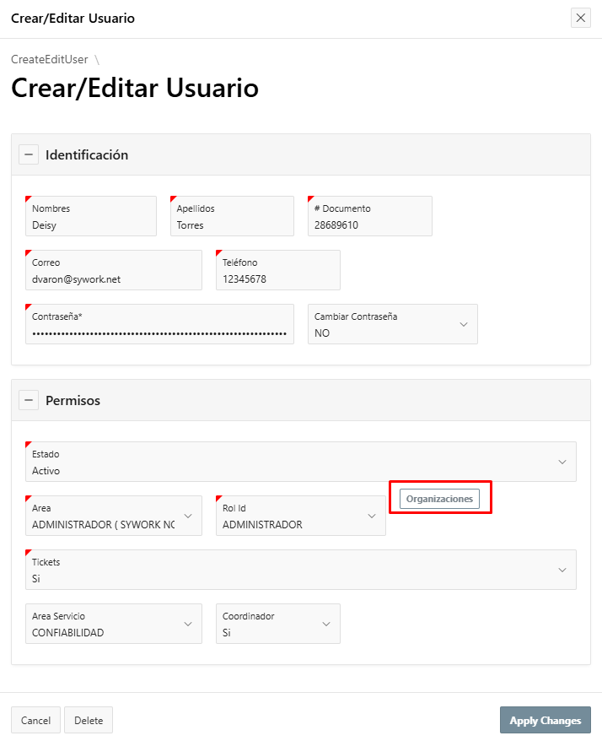

Dentro de esta ventana se debe dar clic en la opción “Organizaciones”.
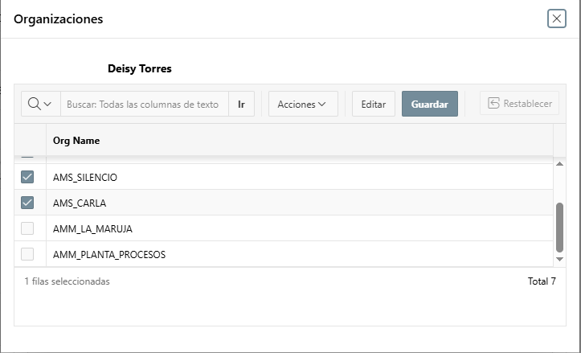

Posteriormente, se deben seleccionar las organizaciones a las que tendrá acceso el usuario y guardar los cambios realizados. Las organizaciones asignadas deben corresponder con la operación, ubicación y responsabilidades del usuario. De esta manera, la aplicación garantiza una gestión segmentada y segura de la información, permitiendo que cada usuario visualice únicamente las áreas de servicio, activos y tickets relacionados con las organizaciones para las cuales se encuentra autorizado.
Agregar valores:
El siguiente ejemplo ilustra una posible configuración de un DataForm y la forma en que puede estructurarse el registro de información. No obstante, la aplicación ofrece un alto nivel de parametrización, por lo que tanto la estructura del formulario como los campos, reglas de validación y flujo de captura pueden personalizarse de acuerdo con las necesidades específicas de cada proceso de negocio.
En este ejemplo, el usuario debe iniciar el registro diligenciando la información de cabecera del formulario, la cual incluye la fecha, el turno, el activo o equipo sobre el cual se registrará la información y la organización a la que pertenece. Estos datos constituyen el contexto del registro y sirven como base para el diligenciamiento de las actividades o eventos posteriores.
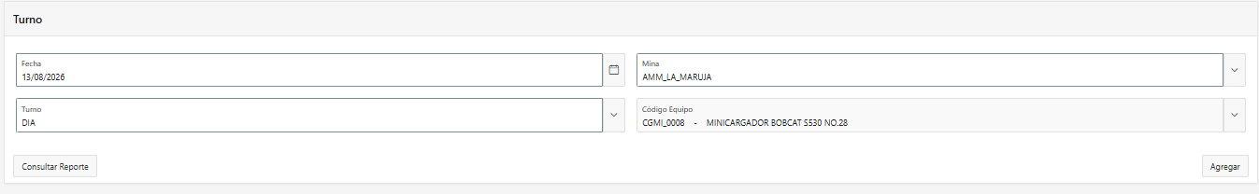

Esta acción permite activar el botón de agregar que agrega una nueva línea con la información de cabecera diligenciada.
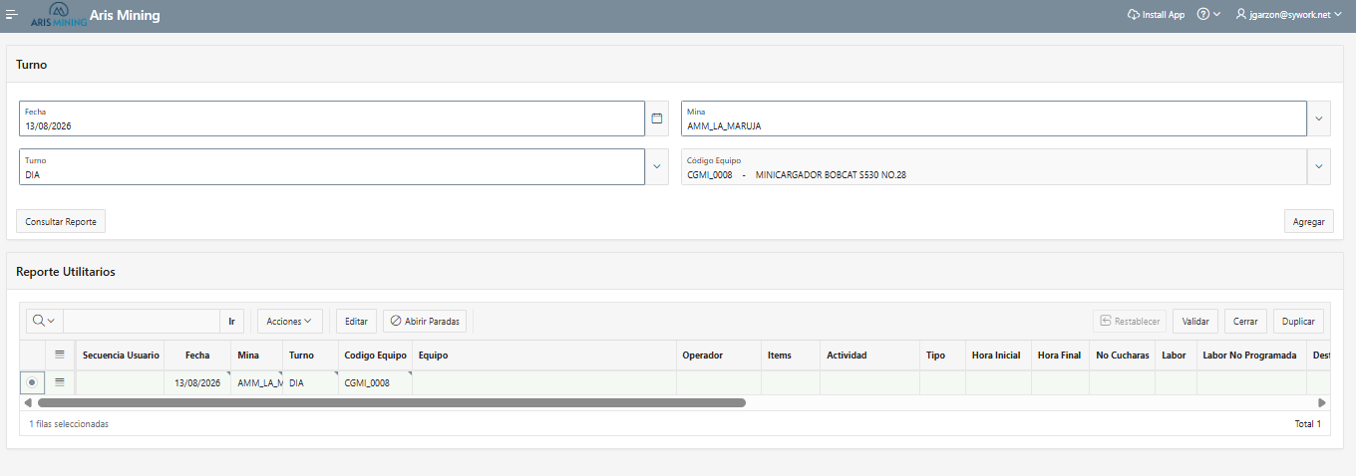

Para facilitar el uso de la aplicación se adicionó una función de duplicar las líneas que toma la información de la línea anterior, es posible usar esta acción masivamente para agregar con facilidad múltiples líneas, una por cada clic que se le dé a el botón “Duplicar”.
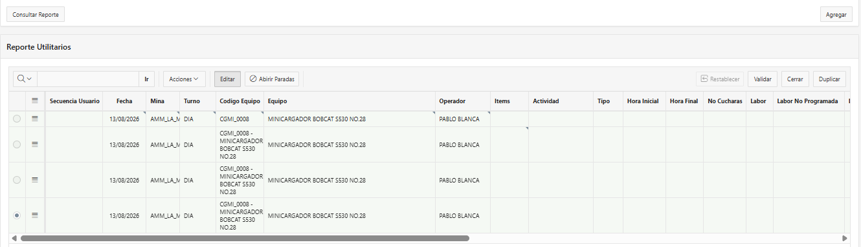
En cada línea, el usuario debe seleccionar un Ítem, el cual representa la acción, evento o novedad operacional que desea registrar. Los ítems se configuran previamente de acuerdo con las actividades clave del negocio y pueden incluir: producción, operación de equipos, mantenimiento, inspecciones, fallas, paradas, consumos, desplazamientos, controles de calidad o actividades de soporte.
La selección del ítem determina el comportamiento de la línea. Según la configuración definida, la aplicación puede habilitar, ocultar, bloquear o establecer como obligatorios determinados campos. De esta manera, cada actividad solicita únicamente la información necesaria y se evita el ingreso de datos que no correspondan con el evento seleccionado.
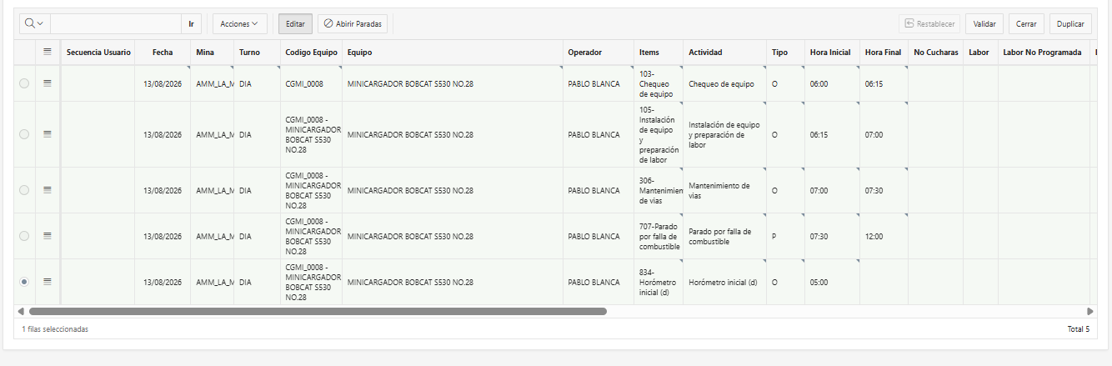

Todos los campos deben tener registrada al menos uno de los campos de “Hora inicial” y “Hora final” que indican el intervalo de ejecución de la actividad y permiten calcular su duración. La aplicación puede incorporar validaciones para evitar horas inconsistentes, cruces no permitidos o periodos incompletos.
De forma general, los DataForms pueden configurarse para capturar información relacionada con responsables de la actividad, recursos utilizados, tiempos de ejecución, ubicaciones, procesos, cantidades, consumos, mediciones, observaciones, resultados, indicadores o cualquier otra variable que la organización considere necesaria para controlar sus procesos.
Adicionalmente, la aplicación permite implementar validaciones que garantizan la calidad de la información registrada, tales como control de campos obligatorios, validación de rangos permitidos, consistencia entre fechas y horas, restricciones entre valores relacionados, listas de selección parametrizadas, cálculos automáticos y reglas específicas definidas por el negocio.
Gracias a este modelo de parametrización, un mismo DataForm puede adaptarse para funcionar como una bitácora de producción, un registro de actividades de mantenimiento, un formato de inspección, un control de calidad, un registro de operación, un seguimiento de servicios o cualquier otro proceso que requiera la captura estructurada, validada y trazable de información.
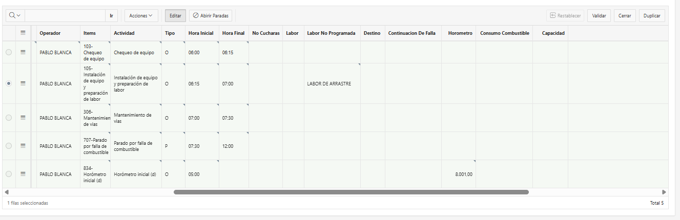
Cuando se han diligenciado los campos correctamente a criterio del usuario se oprime el botón “Validar” y posteriormente después de una validación exitosa aparece el botón de “Guardar” en el que se deb dar clic.
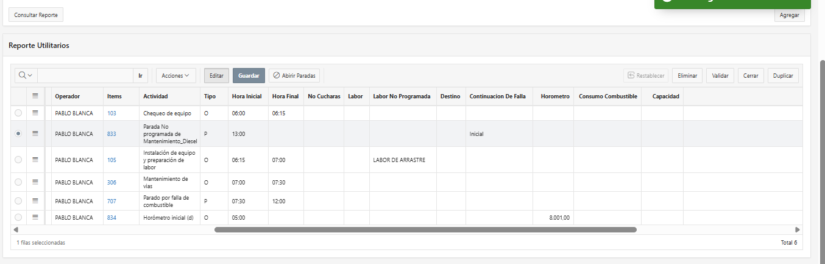

También, es posible modificar la información solo basta con cambiar el campo desea y repetir el proceso de validar y guardar. Por otra parte, es posible eliminar registros seleccionándolos y dando clic en validar.

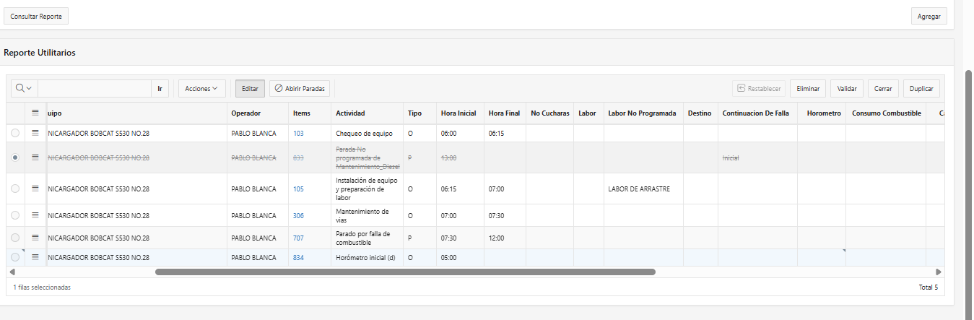
En este caso al modificar un campo una validación impidió continuar con el guardado.

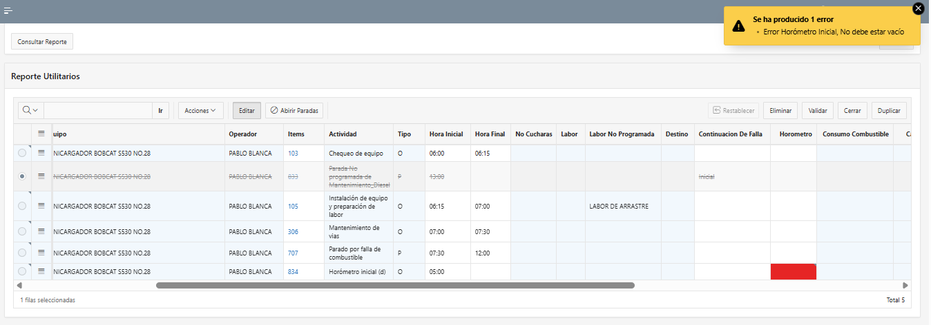
Al corregir el error será posible eliminar la línea no deseada.
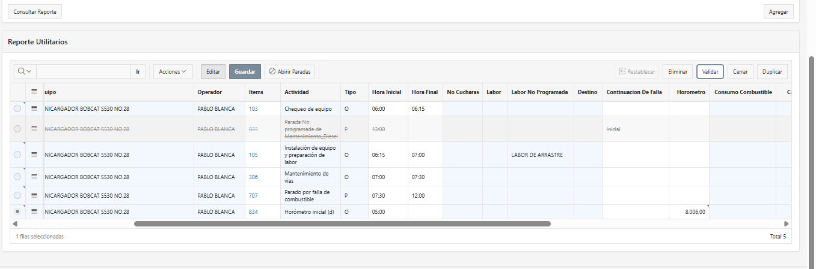
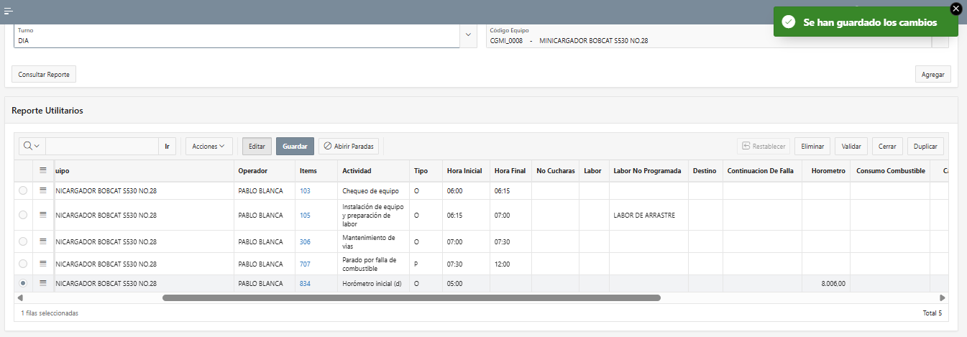

La información guardada se puede consultar directamente desde el DataForm modificando los parámetros de la cabecera, tales como la fecha, turno, organización, activo u otros criterios definidos para el formulario. En este caso, la aplicación mostrará únicamente los registros que coincidan con las condiciones seleccionadas, facilitando la revisión de la información correspondiente a un periodo, activo o contexto específico.
Verificar historial:
Ahora bien, la aplicación permite consultar el historial de información registrada en los DataForms para realizar seguimiento y revisar los registros almacenados.
Para acceder a esta funcionalidad, el usuario debe seleccionar el botón "Consultar reporte", desde donde podrá visualizar el historial de registros de acuerdo con los permisos y filtros configurados en la aplicación.
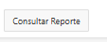

Desde esta opción es posible visualizar todos los registros a los que el usuario tiene acceso y aplicar diferentes criterios de búsqueda para localizar información específica. Entre los filtros disponibles se encuentran el rango de fechas, la organización, el turno, el activo o equipo y demás variables parametrizadas de acuerdo con las necesidades del proceso de negocio. Esta funcionalidad facilita la consulta de información histórica y el análisis de la operación desde diferentes perspectivas.
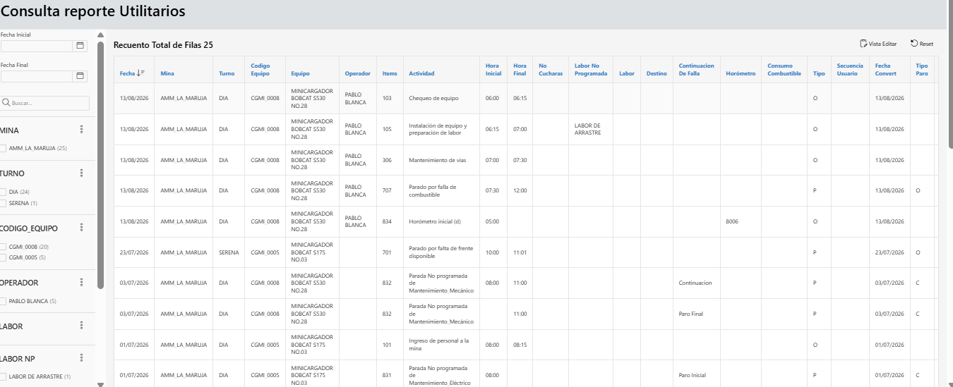

Adicionalmente, la información consultada puede exportarse para su análisis o conservación. El usuario tiene la posibilidad de descargar únicamente los registros obtenidos como resultado de los filtros aplicados o, si lo requiere, realizar la descarga del historial completo disponible. La información puede exportarse en formatos CSV o Microsoft Excel, facilitando su procesamiento en herramientas externas para la elaboración de informes, la generación de indicadores, la realización de análisis históricos y el intercambio de información con otras áreas de la organización.

Resumen de paros e indicadores:
La aplicación DataForms incorpora la funcionalidad Resumen de paros, la cual actúa como un repositorio centralizado de los eventos de parada registrados a través de los diferentes DataForms.
Esta sección consolida la información correspondiente a los paros registrados durante la operación, permitiendo consultar de forma unificada los eventos clasificados según la parametrización definida por la organización, tales como paros operacionales, preventivos, correctivos y externos.
El objetivo de esta funcionalidad es facilitar la consulta y trazabilidad de los eventos de paro, permitiendo a los usuarios acceder al historial de las detenciones registradas y realizar búsquedas mediante diferentes criterios, como rangos de fechas, organizaciones, activos, turnos u otras variables configuradas en la aplicación.
Al tratarse de un repositorio consolidado, la información presentada corresponde a los registros efectuados por los usuarios en los distintos DataForms, manteniendo la clasificación y el detalle con el que fueron documentados. Esto proporciona una fuente única de consulta para el seguimiento de las detenciones operativas y el análisis posterior por parte de las áreas responsables.
Para llegar a este repositorio debe seguir la siguiente ruta:
Indicadores > Resumen Paros
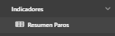

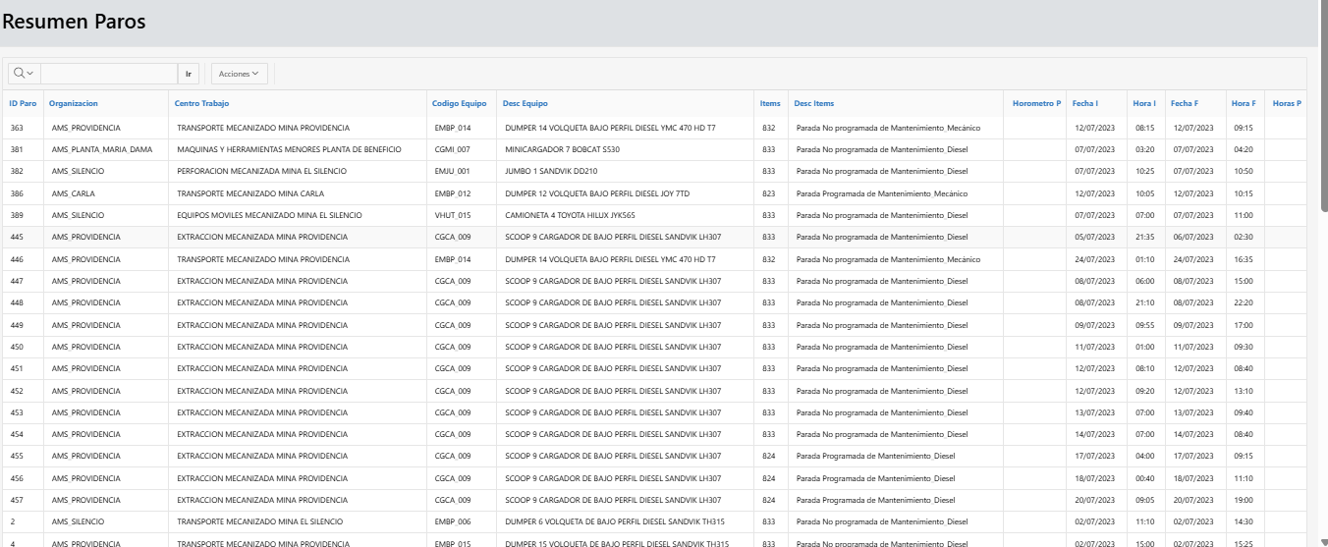

El módulo genera indicadores calculados a partir de los registros almacenados, proporcionando una visión del comportamiento y la confiabilidad de los activos. Entre los principales indicadores disponibles se encuentran el Tiempo Medio Entre Fallas (MTBF), el Tiempo Medio de Reparación (MTTR) y el Uso de disponibilidad, métricas que permiten evaluar la frecuencia de las fallas, la eficiencia en la ejecución de las reparaciones y el comportamiento operativo de los activos a partir de su disponibilidad durante el período analizado.
Para garantizar un análisis representativo, la visualización de estos indicadores requiere que el usuario defina previamente un rango de tiempo. Con base en este período, la aplicación procesa los registros almacenados y calcula los indicadores correspondientes, permitiendo analizar el desempeño de los activos en intervalos específicos, comparar resultados entre diferentes periodos y realizar el seguimiento de la evolución de los indicadores a lo largo del tiempo.
